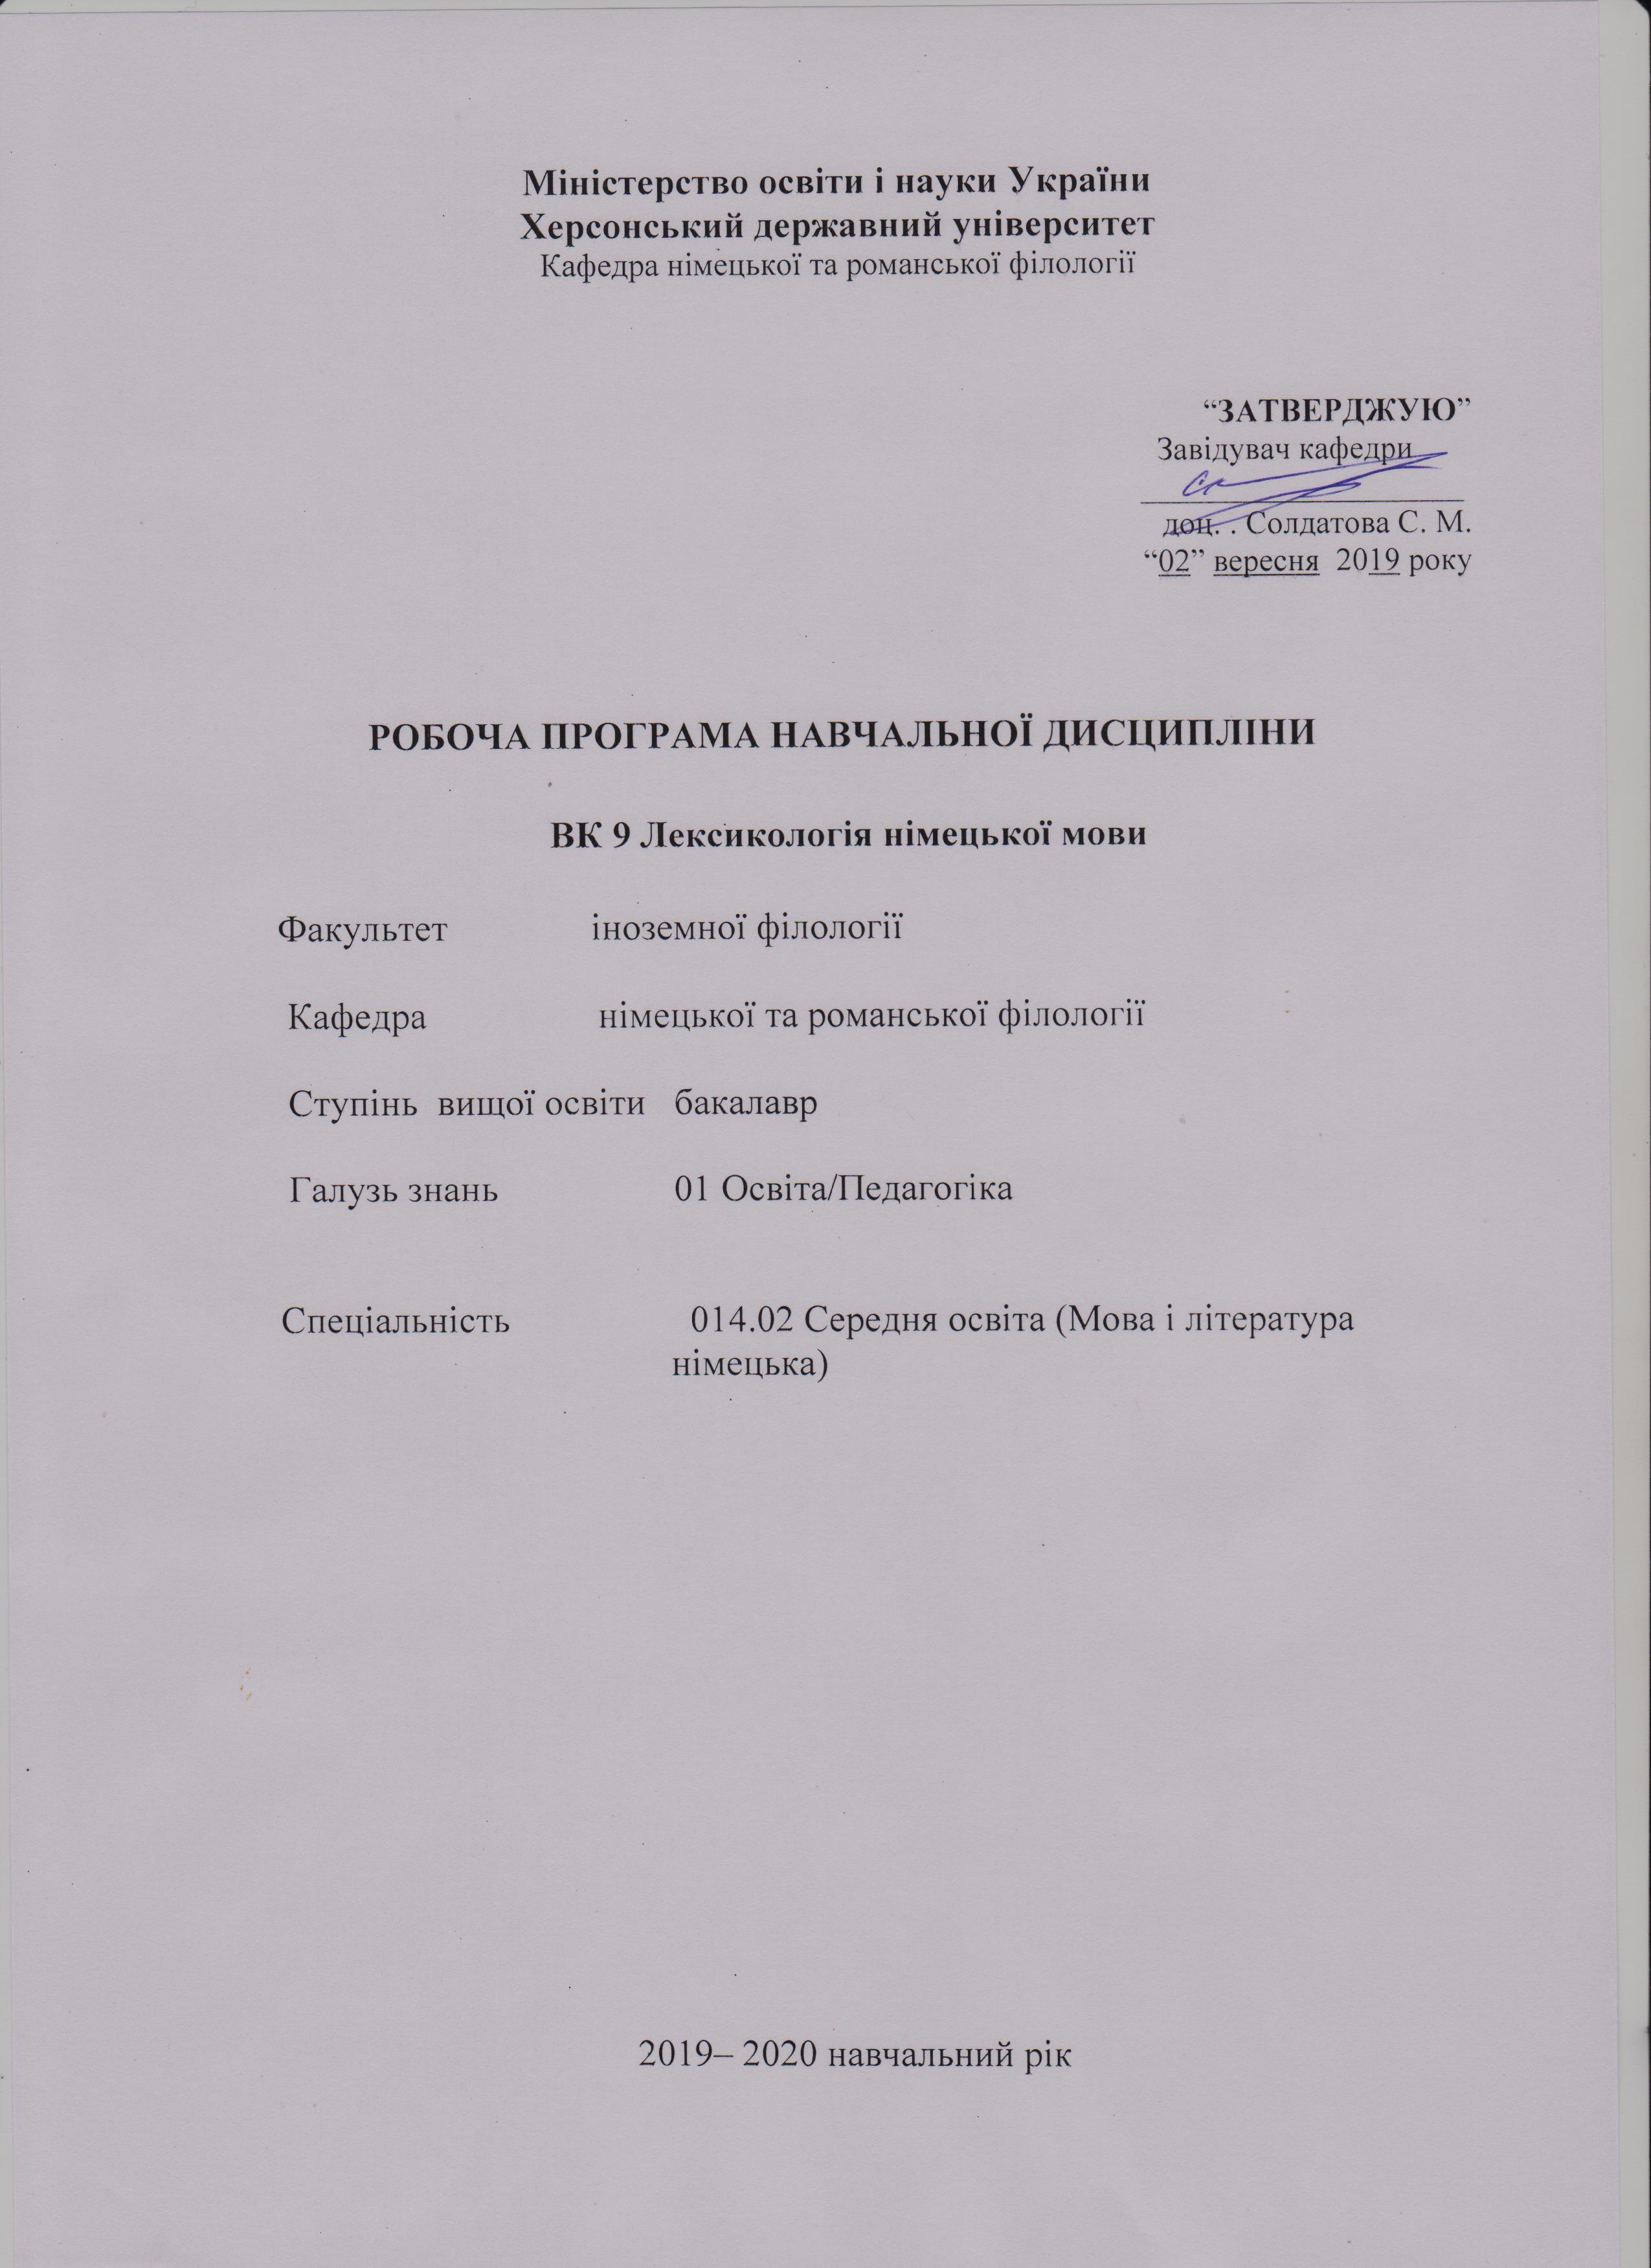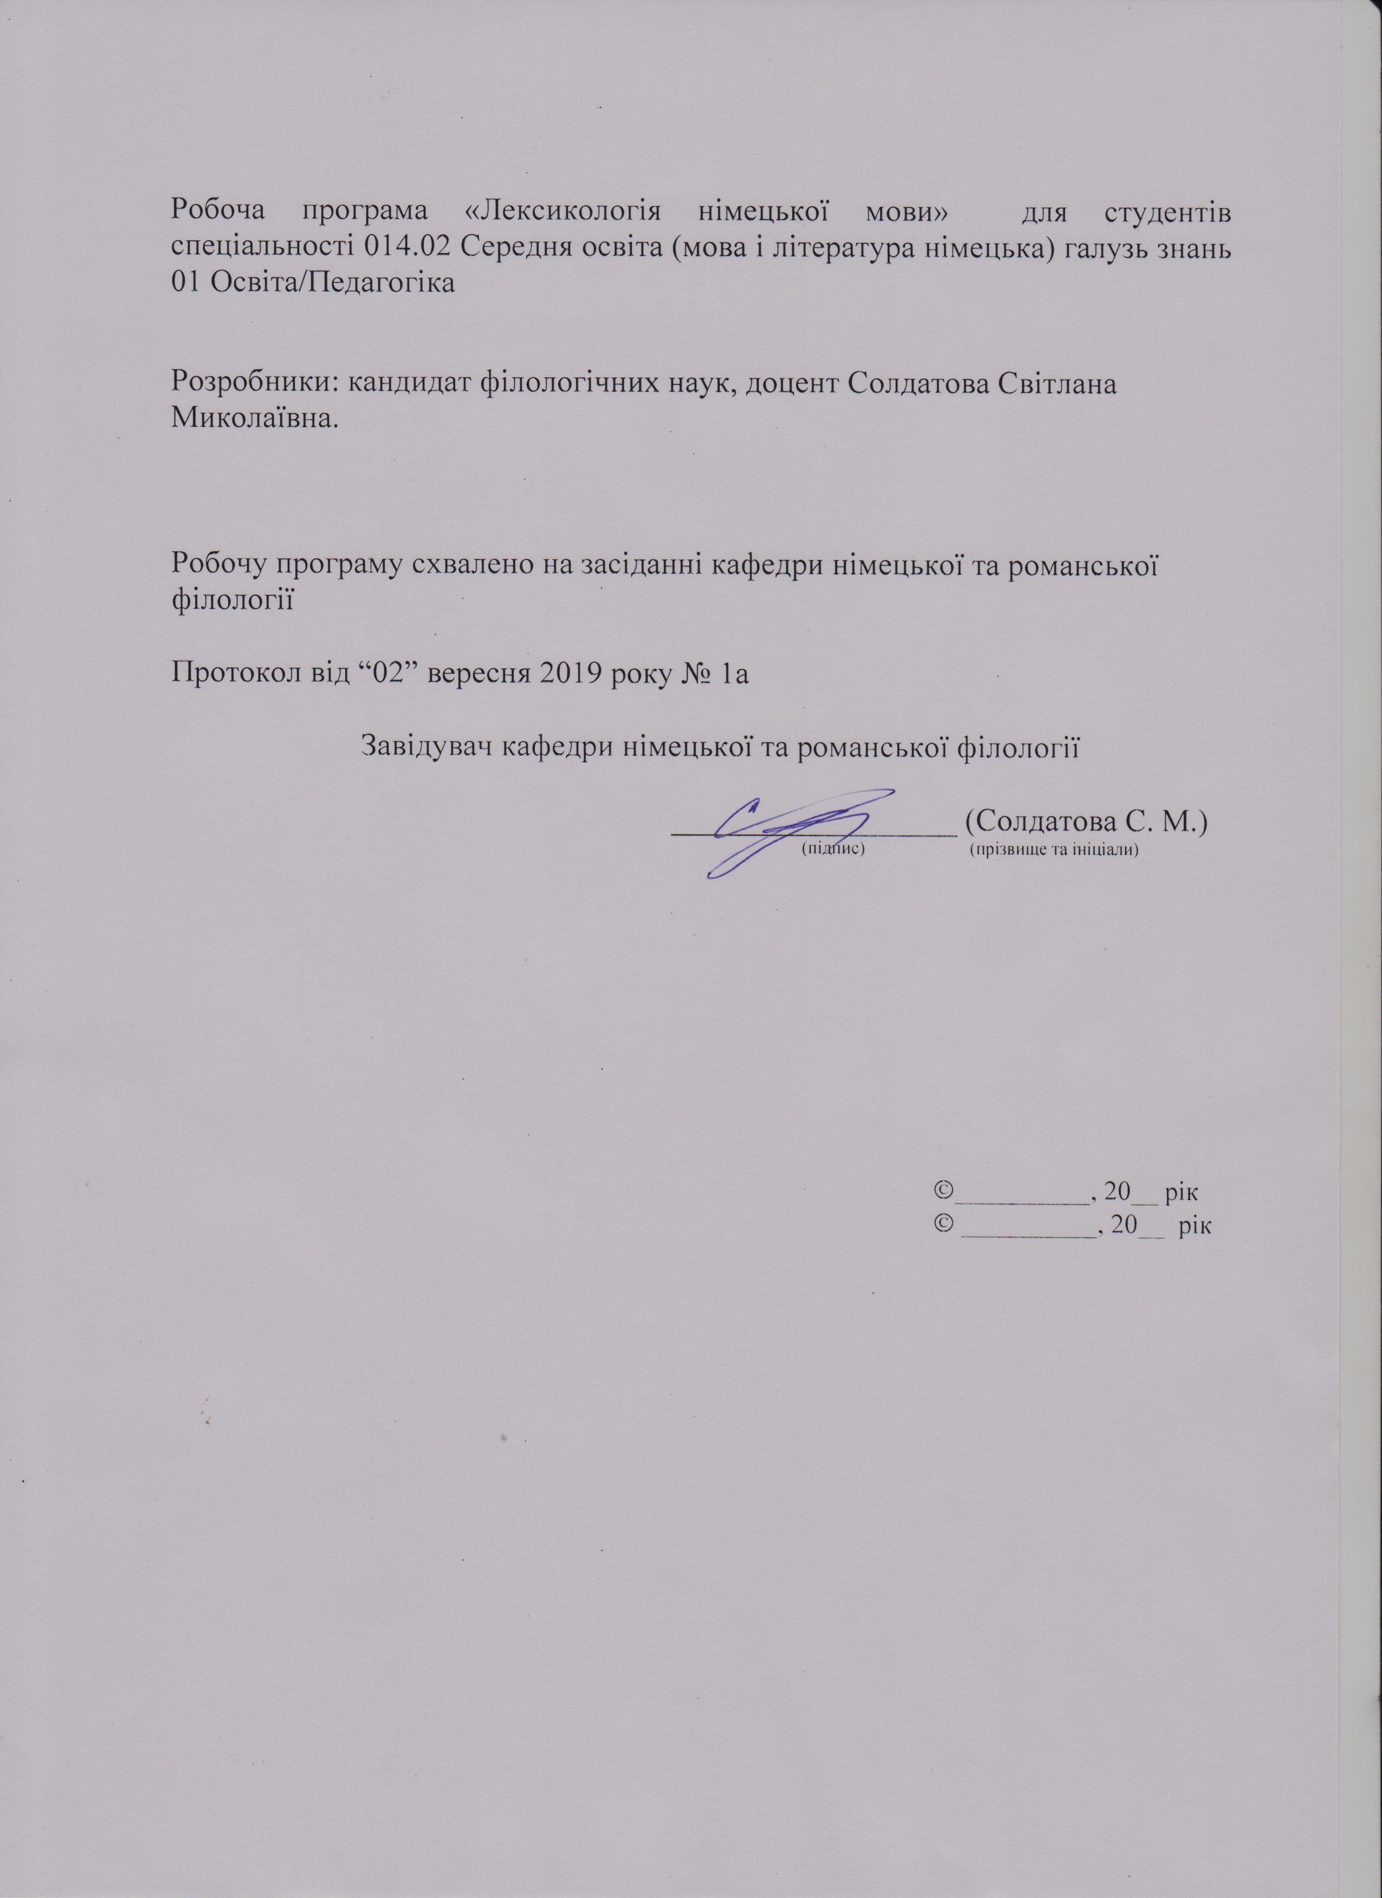
Опис навчальної дисципліни «Лексикологія німецької мови»

2019-2020 н. р.

Найменування показників | Галузь знань, спеціальність,  ступінь вищої освіти | Характеристика навчальної дисципліни
Найменування показників | Галузь знань, спеціальність,  ступінь вищої освіти | денна форма навчання
Кількість кредитів – 3,5 | Галузь знань  01 Освіта/Педагогіка | Нормативна дисципліна
Кількість кредитів – 3,5 | Спеціальність  014.02 Середня освіта (Мова і література німецька) | Нормативна дисципліна
 |  | Рік підготовки:
 |  | 3-й
Загальна кількість годин - 105 |  | -й
Загальна кількість годин - 105 |  | Лекції
Тижневих годин для денної форми навчання:  аудиторних – 2  самостійної роботи студента – 2 | Ступінь вищої освіти:  бакалавр | 30 год.
 | Ступінь вищої освіти:  бакалавр | Практичні, семінарські
 | Ступінь вищої освіти:  бакалавр | 28 год.
 | Ступінь вищої освіти:  бакалавр | Лабораторні
 | Ступінь вищої освіти:  бакалавр | год.
 | Ступінь вищої освіти:  бакалавр | Самостійна робота
 | Ступінь вищої освіти:  бакалавр | 47 год.
 | Ступінь вищої освіти:  бакалавр | Вид контролю:  Екзамен, залік

Співвідношення кількості годин аудиторних занять до самостійної роботи становить:
для денної форми навчання – 60 % / 40 %

Пояснювальна записка
Мета курсу:
- ознайомити студентів з теоретичними основами лексикології і лексикографії;
- розвивати і удосконалювати навички практичного використання мовних одиниць у комунікативному процесі;
- готувати майбутніх вчителів іноземної мови до роботи з формування лексичних вмінь та навичок у учнів ЗОШ.

Завдання курсу:
методичні: вивчення словникового фонду мови у діахронічному та синхронічному аспектах; ознайомлення студентів з лексикою та фразеологією німецької мови як сукупністю слів, словотворчих елементів, фразеологічних моделей, які складають цілісну систему; вивчення словникового фонду мови з точки зору структури та семантики;
теоретичні: вивчення студентами словникового фонду мови в культурологічному аспекті; усвідомлення студентами суті мовних явищ іншої системи мови; вміння працювати з науковою літературою, вміння обробляти фактичний матеріал, тощо;
практичні: розвиток та удосконалення навичок практичного використання словникового та фразеологічного складу мови; Вміння робити лексичний аналіз тексту (виявлення та розпізнавання словотворчих моделей німецької мови, семантичний аналіз словникового фонду мови).
Компетентності здобувачів ступеня вищої освіти
бакалавр і навчальної дисципліни
«Лексикологія німецької мови»

Загальні компетентності:
автономно та в команді.
ЗК 4. Здатність до пошуку, оброблення, аналізу та критичного оцінювання інформації з різних джерел, у т.ч. іноземною мовою.
ЗК 5. Здатність застосовувати набуті знання та вміння в практичних ситуаціях.
ЗК 6. Здатність вчитися і оволодівати сучасними знаннями.
ЗК 7. Здатність до письмової й усної комунікації, щo якнайкраще відпoвідають ситуації професійного і особистісного спілкування засобами іноземної та державної мов.
ЗК 8. Здатність проводити дослідницьку роботу, визначати цілі та завдання, обирати методи дослідження, аналізувати результати.
ЗК 9. Здатність виявляти, ставити та вирішувати проблеми з відповідною аргументацією, генерувати нові ідеї.
ЗК 10. Здатність критично оцінювати й аналізувати власну освітню та професійну діяльність.

Фахові компетентності:
ФК 1. Володіння спеціальними знаннями загальних і часткових теорій мовознавства та літературознавства, наукових шкіл і напрямів філологічних досліджень.
ФК 6. Здатність здійснювати професійну діяльність українською та іноземною мовами, спираючись на знання організації мовних систем, законів їх розвитку, сучасних норм їх використання.
ФК 7. Здатність використовувати потенціал полілінгвальної підготовки для ефективного формування предметних компетентностей учнів.
ФК 8. Здатність використовувати досягнення сучасної науки в галузі теорії та історії німецької мови, теорії та історії світової літератури та культури у процесі навчання.
ФК 10. Здатність інтерпретувати й зіставляти мовні та літературні явища, використовувати різні методи й методики аналізу тексту.

Програмні результати навчання:
ПРН 2. Знання сучасних філологічних й дидактичних засад навчання іноземних мов і світової літератури та вміння творчо використовувати різні теорії й досвід (вітчизняний, закордонний) у процесі вирішення професійних завдань.
ПРН 8. Уміння аналізувати, діагностувати та корегувати власну педагогічну діяльність з метою підвищення ефективності освітнього процесу.
ПРН 9. Знання мовних норм, соціокультурної ситуації розвитку української та іноземних мов, що вивчаються, особливості використання мовних одиниць у певному контексті, мовний дискурс художньої літератури й сучасності.
ПРН 13. Уміння працювати з теоретичними та науково-методичними джерелами (зокрема цифровими), видобувати, обробляти й систематизувати інформацію, використовувати її в освітньому процесі.

Міжпредметні зв’язки:
Курс «Лексикологія німецької мови» має тісний зв'язок з історією німецької мови (періодизація німецької мови, становлення артиклю); з семіологією (значення слова), з граматикою, з країнознавством (літературна мова та розвиток

Структура навчальної дисципліни «Лексикологія німецької мови»

2019-2020 н. р.

Назва тем | Кількість годин
Назва тем | Денна форма
Назва тем | усього | У тому числі
Назва тем | усього | л | п | лаб | інд | с.р.
1 | 2 | 3 | 4 | 5 | 6 | 7
Змістовий модуль №1. “Теоретичний вступ (основні аспекти сучасної лінгвістики, мета та завдання вивчення лексикології німецької мови). Слово як основна одиниця мови.”

Тема 1. Загальні аспекти лексикології. | 6 | 2 | 2 |  |  | 2
Тема 2. Слово як основна одиниця мови. | 6 | 2 | 2 |  |  | 2
Тема 3. Шляхи розвитку словникового фонду сучасної німецької мови. | 10 | 4 | 4 |  |  | 2
Разом | 22 | 8 | 8 |  |  | 6
Змістовий модуль №2. ““Словотвір сучасної німецької мови ”

Тема 1. Основні типи та види словотвору. Складні слова та їх класифікація. | 8 | 2 | 2 |  |  | 4
Тема 2. Продуктивні шляхи словотвору (афіксальний словотвір, скорочення та його види, звукова імітація). | 8 | 2 | 2 |  |  | 4
Тема 3. Непродуктивні способи словотвору. | 7 | 2 | 2 |  |  | 3
Разом | 23 | 6 | 6 |  |  | 11
Разом за І семестр | 45 | 14 | 14 |  |  | 17
Змістовий модуль №3. “семасіологія. зміна значення слова як один із шляхів поповнення словникового фонду сучасної німецької мови”
Тема 1. Значення слова. | 4 | 2 |  |  |  | 2
Тема 2. Типи значень. Граматичне та лексичне значення. | 8 | 2 | 2 |  |  | 4
Тема 3. Зміна значення слова. Екстра- та інтралінгвістичні фактори, які впливають на зміну значення слова. | 6 | 2 | 2 |  |  | 2
Разом | 18 | 6 | 4 |  |  | 8
Змістовий модуль №4. “семантична характеристика словникового фонду сучасної німецької мови. Склад сучасної лексичної системи німецької мови та дослідження її структури”.
Тема 1. Семантична класифікація слів. Проблема синонімії. Характеристика синонімів сучасної німецької мови. | 10 | 2 | 2 |  |  | 6
Тема 2. Антонімія та полісемія: основні види та класифікації. | 8 | 2 | 2 |  |  | 4
Тема 3. Історико-генетичний аналіз словникового фонду мови. | 10 | 2 | 2 |  |  | 6
Тема 4. Фразеологія як лінгвістична дисципліна.  Характеристика фразеологічних одиниць сучасної німецької мови. | 14 | 4 | 4 |  |  | 6
Разом | 42 | 10 | 10 |  |  | 22
Разом за ІІ семестр | 60 | 16 | 14 |  |  | 30
Усього годин | 105 | 30 | 28 |  |  | 47

Програма курсу:

Курс лексикології німецької мови є складовою частиною теоретичного курсу німецької мови, метою якого є системний виклад основних фактів словникового фонду мови. Курс лексикології передбачає вивчення таких тем: загальні аспекти сучасної лінгвістики, цілі та завдання лексикології сучасної німецької мови; слово та його морфемна структура; значення слова, зміна значення слова, типи значень, словотвір, типи та види словотвору як одного із джерел збагачення словникового складу мови; запозичення, типи, види запозичень; семантична класифікація слів; генетичний , історичний аналіз словникового фонду сучасної німецької мови; сталі сполучення слів фразеологічного та нефразеологічного характеру; проблеми лексико- та фразеографії сучасної німецької мови.

Змістові модулі учбового курсу
“ЛЕКСИКОЛОГІЯ”
I. Змістовий модуль
“Теоретичний вступ (основні аспекти сучасної лінгвістики, мета та завдання вивчення лексикології німецької мови). Слово як основна одиниця мови.”

Лекційні модулі:
- Загальні аспекти лексикології.
- Слово як основна одиниця мови.
- Шляхи розвитку словникового фонду сучасної німецької мови.

Практичні модулі:
- Предмет та завдання курсу ”Лексикологія німецької мови”; основні теоретичні засади та положення курсу.
- Слово в лексико-семантичній системі мови.
- Основні шляхи поповнення словникового фонду мови.
- Методи аналізу лексики сучасної німецької мови.

Модулі самостійної роботи:
- Варіанти німецької мови.
- Запозичення із слов’янських мов.
- Семантичні відношення в системі німецького словотвору.

IІ. Змістовий модуль
“Словотвір сучасної німецької мови ”

Лекційні модулі:
- Основні типи та види словотвору. Складні слова та їх класифікація.
- Продуктивні шляхи словотвору (афіксальний словотвір, скорочення та його види, звукова імітація).
- Непродуктивні способи словотвору.

Практичні модулі:
- Структурні типи слів. Складні слова та їх структурно-семантична характеристика.
- Афіксальний словотвір та його роль для словникового фонду мови.
- Непродуктивні способи словотвору.

Модулі самостійної роботи:
- Класифікація префіксів сучасної німецької мови.
- Звуконаслідування як один із способів утворення слів.

Підсумкова тека:
Опитування з теми: "Словотвір та його типи".

ІIІ. Змістовий модуль
“семасіологія. зміна значення слова як один із шляхів поповнення словникового фонду сучасної німецької мови”

Лекційні модулі:
- Значення слова.
- Типи значень. Граматичне та лексичне значення.
- Зміна значення слова. Екстра- та інтралінгвістичні фактори, які впливають на зміну значення слова.

Практичні модулі:
- Семантична деривація як процес.
- Генералізація та спеціалізація значення.
- Метафора, метомімія.

Модулі самостійної роботи:
- Полісемія слова.

Підсумкова тека:
Написати реферат на тему: "Роль семантичної деривації у поповненні німецького вокабуляру".

ІV. Змістовий модуль
“семантична характеристика словникового фонду сучасної німецької мови. Склад сучасної лексичної системи німецької мови та дослідження її структури”

Лекційні модулі:
- Семантична класифікація слів. Проблема синонімії. Характеристика синонімів сучасної німецької мови.
- Антонімія та полісемія: основні види та класифікації.
- Історико-генетичний аналіз словникового фонду мови.
- Фразеологія як лінгвістична дисципліна.
- Характеристика фразеологічних одиниць сучасної німецької мови.

Практичні модулі:
- Визначення поняття “синонімія”, класифікація та джерела синонімів в німецькій мові.
- Антоніми та їх характеристика.
- Характеристика книжних слів (архаїзми, історизми, професійна лексика та особливості її утворення та вживання.
- Аналіз словникового фонду мови в соціальному та територіальному векторі.
- Фразеологізми та їх роль у збагаченні словникового фонду мови.

Модулі самостійної роботи:
- Омонімія як явище (джерела, ознаки та семантика) и та їх характеристика. (Степанова М.Д., Чернишова І.І. Лексикологія німецької мови. Л., 1984. С.113-124).
- Типи та види словників в сучасній німецькій мові. (О.Огуй. “Lexikologia der deutschen Wegenwartsspsrache“. S 115-124.).
- Нова лексика та її особливості: джерела появи нової лексики, основні ознаки, семантика нових одиниць. (О.В.Розен “На пороге ХХІ столетия” М., 2002, 114с.).
Підсумкова тека
- Написати реферет з теми “Молодіжна лексика як особливий пласт лексики у словниковому фонді мови.”

Методи навчання

Комплексне використання різноманітних методів організації і здійснення навчально-пізнавальної діяльності студентів та методів стимулювання і мотивації їх навчання, що сприяють розвитку творчих засад особистості майбутнього фахівця з іноземної мови з урахуванням індивідуальних особливостей учасників навчального процесу й спілкування.
З метою формування професійних компетенцій широко впроваджуються інноваційні методи навчання, що забезпечують комплексне оновлення традиційного педагогічного процесу. При вивченні даного курсу використовуються пояснення, бесіда, дискусія, творчі вправи.

Методи контролю
Педагогічний контроль здійснюється з дотриманням вимог об’єктивності, індивідуального підходу, систематичності і системності, всебічності та професійної спрямованості контролю.
Використовуються такі методи контролю (усного, письмового), які мають сприяти підвищенню мотивації студентів-майбутніх фахівців до навчально-пізнавальної діяльності. Відповідно до специфіки фахової підготовки перевага надається усному та письмовому контролю (тематичний, модульний, підсумковий семестровий, контрольна робота, тест).

Зразок тестових завдань з лексикології німецької мови:

- Die wichtigsten Probleme, mit denen sich die Lexikologie befasst, sind:
  - Satzarten, Struktur des Satzes, Satzglieder usw.;
  - Wortbildung, Entlehnung, Phraseologie, Semantik usw.;
  - Lautsystem, Sprechapparat, Vokale und Konsonanten.
- Das Morphem ist ....
  - die kürzeste selbstständige und historische Einheit des Lautkomplexes und der Bedeutung;
  - die sprachliche Umhüllung des Begriffs;
  - der kleinste bedeutungstragende Teil des Wortes.
- Der Begriff ist ....
  - die kürzeste selbstständige und historische Einheit des Lautkomplexes und der Bedeutung;
  - eine verallgemeinerte Widerspiegelung der Wirklichkeit;
  - der kleinste bedeutungstragende Teil der Rede.
- Die verblaßte Metapher ist eine Metapher, ....
  - bei der der innere Zusammenhang zwischen der übertragenen und der direkten Bedeutung verdunkelt ist;
  - in der die innere Beziehung zwischen der übertragenen und der direkten Bedeutung noch zu fühlen ist;
  - die wir nur in einem Wörterbuch finden, aber nicht in der Alltagssprache hören können.
- Stehende Wortverbindung ist ....
    - feste, aber zerlegbare Wortgruppe, die in der Sprache als solche existiert und im Prozess des Sprechens oft gebraucht wird.
    - Gruppe der voneinander unabhängigen Wörter, die in der Sprache als solche existieren und im Prozess des Sprechens gebraucht werden;
    - feste unzerlegbare Wortgruppe, die in der Sprache als solche existiert und im Prozess des Sprechens ähnlich wie einzelnes Wort gebraucht wird.

Питання для контролю з курсу Лексикологія сучасної німецької мови:
1. Die Lexikologie als Wissenschaft. Gegenstand und Aufgaben.
2. Die Wortbedeutung: Arten der Wortbedeutung, Aspekte der Formung.
3. Das Wort als grundlegende Einheit der Lexikologie. Hauptmerkmale des deutschen Wortes.
4. Die Wortbildungslehre der deutschen Sprache.
5. Die Wege der Bereicherung des deutschen Wortschatzes.
6. Die Methode der Analyse der Wortbildung.
7. Die Zusammensetzungen und ihre Charakteristik.
8. Die Bildung der Wörter mit Hilfe von Affixen.
9. Affixlose Wortbildung.
10.Haupttypen der phraseologischen Einheiten im Deutschen. 11.Soziale Gliederung des Wortschatzes: Fachwortschätze.
11. Soziale Gliederung des Wortschatzes: Fachwortschätze.
12. Entlehnungen: Ursachen der Entlehnung, Arten und Formen der Entlehnung.
13. Ursachen und Triebkräfte der Veränderungen im Wortschatz.
14. Neologismen und Archaismen: Ursachen der Entstehung und Funktionen in der deutschen Gegenwartssprache.
15. Bedeutungswandel: Ursachen und Triebkräfte des Bedeutungswandels.
16. Die Geschichte der Wortbildung.
17. Die Kurzwortbildung im Deutschen.
18. Semantische Analyse des deutschen Wortschatzes: Synonymie.
19. Territoriale Gliederung des Wortschatzes im Deutschen.
20. Die Lexikographie als Zweig der Sprachwissenschaft.
21. Die strukturelle, historische und genetische Analyse des deutschen Wortschatzes.
22. Die Volksetymologie als einer der Wege der Entstehung neuer Wörter und Wortverbindungen.
23. Die Typen und Charakteristik der festen Wortkomplexe im Deutschen.
24. Die Sprichwörter und ihre Besonderheiten.
25. Komparative Phraseologismen und ihre Besonderheiten.
26. Die phraseologischen Einheiten im Deutschen: die Charakteristik.
27. Die Motivation des Wortes: morphematische und semantische Motivation.
28. Semantische Beziehungen in der Wortbildung: Polysemie, Synonymie, Antonymie in der Wortbildung.
29. Euphemismus als eine der Arten des Bedeutungswandels.
30. Die Mehrdeutigkeit der Wörter.
31. Die Klassifikation der Phraseologismen.
32. Geflügelte Worte und ihre Merkmale.
33. Idiome und Wortpaare: Charakteristik.
34. Methoden von Identifizierung der Phraseologismen.
35. Phraseologie der deutschen Gegenwartssprache.
36. Das Wort und seine Bedeutung.
37. Die Metapher: Arten und Charakteristik.
38. Eigenart der Fachlexik.
39. Die Homonymie: Charakteristik.
40. Die festen Wortkomplexe nichtphraseologischen Typs.

Критерії оцінювання знань та умінь здобувачів вищої освіти на екзамені:
Критерії оцінювання якості знань студентів: оцінка якості знань студентів визначається рівнем засвоєння матеріалу, передбаченого навчальною програмою відповідної дисципліни.
Відмінно (90-100 балів) – Студент вміє чітко і зрозуміло, аргументовано висловити свою позицію щодо проблеми як теоретичного так і практичного плану. Вільно володіє понятійним апаратом. Методично правильно застосовує здобуті теоретичні знання у всіх видах усної та писемної діяльності. Не допускає помилок в усному та писемному мовленні.
Добре (74-89 балів) – Студент вміє аргументовано висловити свою точку зору, аналізує матеріал, який пропонується для роботи, володіє понятійним апаратом на достатньому рівні. Але у відповіді висвітлює не всю проблематику, порушує логіку відповіді, має ряд помилок мовленнєвого плану.
Задовільно (60-73 балів) – Студент володіє понятійним апаратом не на достатньому рівні, має прогалини в знаннях теоретичного плану, пояснює мовні явища на побутовому рівні, допускає значну кількість помилок у відповіді, відповідь не має чіткої логічної структури.
Незадовільно (35-59 балів) – Студент не володіє термінологією, словниковий запас обмежений, знання мають фрагментарний характер, не вміє навести жодного прикладу, не вміє висловити свою точку зору на поставлене запитання.
Незадовільно (1-34 балів) – Студент повністю не засвоїв навчальний матеріал з курсу, не володіє як теоретичним, так і практичним матеріалом.

Критерії оцінювання знань, умінь та навичок здобувачів вищої освіти для заліку.

Відмінно (90-100 балів)
Студент має ґрунтовні та міцні знання теоретичного матеріалу в заданому обсязі. Володіння теоретичним матеріалом з лексикології німецької мови постійно підкріплює наведенням прикладів, вміє вільно виконувати практичні завдання, передбачені навчальною програмою; досконало опрацьовує матеріал основної та додаткової літератури; виявляє креативність у розумінні і творчому використанні набутих знань та умінь.
Добре (74-89 балів)
Студент демонструє повні, систематичні знання із дисципліни, Володіння теоретичним матеріалом з лексикології німецької мови підкріплює наведенням прикладів, успішно виконує практичниі завдання, добре засвоює матеріал основної та додаткової літератури, має здатність до самостійного поповнення та оновлення знань. У відповіді студента наявні незначні граматичні помилки.
Задовільно (60-73 балів)
Студент володіє знаннями основного навчального матеріалу в обсязі, достатньому для подальшого навчання і майбутньої фахової діяльності, має поверхову обізнаність з основною і додатковою літературою, передбаченою навчальною програмою; можливі суттєві помилки у виконанні практичних завдань, але студент спроможний усунути їх і пояснити із допомогою викладача.
Незадовільно (35-59 балів)
Відповідь студента під час відтворення основного програмного матеріалу поверхова, фрагментарна, що зумовлюється початковими уявленнями про предмет вивчення, відсутня обізнаність з додатковою літературою. Виконуючи практичні завдання студент допускає велику кількість помилок, які він не в змозі самостійно виявити і пояснити. Таким чином, оцінка «незадовільно» ставиться студентові, який неспроможний до навчання чи виконання фахової діяльності після закінчення ВНЗ без повторного навчання за програмою відповідної дисципліни.

Критерії оцінювання реферату
До критеріїв оцінювання реферату належать:
- новизна тексту;
- обґрунтованість вибору джерельного матеріалу;
- ступінь розкриття сутності питання;
- дотримання вимог до оформлення.
Новизна тексту: а) актуальність теми дослідження; б)новизна, самостійність при постановці проблеми; формулювання нового аспекту відомої проблеми у встановленні нових зв’язків; и) уміння працювати з дослідженнями, літературою, систематизувати і структурувати матеріал; г) авторська позиція, самостійність оцінок та суджень; д) стильова єдність тексту.
Обґрунтованість вибору джерел: оцінка літератури, що використовується, наявність останніх публікацій, останні статистичні дані тощо.
Ступінь розкриття сутності питання:
а) відповідність плана темі реферату;
б) відповідність змісту темі та плану реферату;
в) повнота і глибина знань з теми;
г) обґрунтованість способів і методів роботи з матеріалом.
Дотримання вимог до оформлення:
а) вірність оформлення посилань на використану літературу;
б) грамотність та культура викладення матеріалу (в тому числі орфографічної, пунктуаційної, стилістичної культури), володіння термінологією; в) дотримання вимог до об’єму реферату.
Оцінювання реферату:
Відмінно (90-100 балів) ставиться, якщо виконані всі вимоги до написання і захисту реферату: визначена проблема та обоснована її актуальність, зроблено аналіз різних точок зору на проблему, що розглядається та логічно викладена власна позиція, сформульовані висновки, тема розкрита повністю, витримано об’єм; дотримані вимоги до оформлення, надані правильні відповіді на додаткові питання.
Добре (74-89 балів) ставиться, якщо всі вимоги до реферату виконані, але є деякі недоліки, а саме – мають місце упущення в оформленні, або відповіді на питання при захисті даються не в повному обсязі, подекуди відсутня логічна послідовність в судженнях; не витриманий об’єм реферату.
Задовільно (60-73 балів) ставиться, якщо є суттєві відступи від вимог – зміст реферату не чітко відповідає темі та плану, не доведено належну повноту та глибину знань даної теми, не повністю дотримані вимоги щодо оформлення реферату, допущено фактичні помилки у змісті реферату, або при відповіді на питання, під час захисту відсутній висновок.
Незадовільно (35-59 балів) ставиться, якщо тему не розкрито, має місце суттєве нерозуміння проблеми, відсутнє аналітичне та критичне, логічне мислення .

Базова література:
- Гінка Б. І. лексикологія німецької мови. Тернопіль : Навчальна книга. 2010. 416 с.
- Гаврись В.Г., Пророченко О.П. Німецько-український фразеологічний словник, К, 1984.
- Гінка Б. І. лексикологія німецької мови. Тернопіль : Навчальна книга. 2010. 416 с.
- Іскоз А., Ленкова А. Лексикологія німецької мови. Л., 1970.
- Степанова М.Д., Чернишова І.І. Лексикологія німецької мови. Л., 1984.
- Ивлева Г.Г. Тенденции развития слова и словарного состава. М., 1986.
- Степанова М.Д. Словообразование в современном немецком языке. М., 1986.
- Телия В.Н. Фразеология. М., 1972.
- О.Огуй. “Lexikologia der deutschen Wegenwartsspsrache“. S 115-124.
- Розен Е.В. “На пороге ХХІ столетия” М., 2002, 114с.
- Розен Е.В. Лексика ХХ века. М., 2004 г.
- Флейшер В. Фразеологія німецької мови, Мюнхен, 2000. 354 с.
- Ищенко Н.Г. Основные тенденции развития словарного состава современного немецкого языка. К, 2002.
- Коротких Ю.Г. Заимствования колоквиализмов в современном немецком языке. М.,1983.

Допоміжна література:

- Баран Я.А. Основні питання загальної та німецької фразеології. Л., 1980.
- Телия В.М. Коннотативный аспект семантики номинативных единиц. М., 1981.
- Duden. Etymologisches Wörferbuch. B.7.
- Duden. Bedeutugenswörterbuch. B.3.
- Wahrig. Deutsches Wörterbuch. M.: Klett-Verlag, 1999.
- Klappenbach R. Wörterbuch der deutschen Gegenwartssprache. Berlin,
С.987.
22. Görner G. Idiome im Deutschen. Berlin.1992.
23. Кудіна О., Пророченко О. Перлини народної мудрості. Вінниця: Нова книга, 2005. 320 с.
24. Денисенко С.Н. Німецько-українсько-російський словник-довідник. Вінниця: Нова книга. 2005. 270 с.
25.Віталіш Л.П., Максимчук Б.В. Лексикологія німецької мови. Тернопіль: Навчальна книга: Богдан, 2009. -198 с.
26.B.I.Hinka Lexikologie des Deutschen. Тернопіль: Навчальна книга: Богдан, 2010. 416 с.
27.Баран Я.А.,Зимомря М.І. Фразеологія: знакові величини. Навч. посібник. Вінниця: Нова книга, 2008. 256 с.
28.Баран Я.А. Фразеологія у системі мови. Івано-Франківськ: Лілея, 1997. 174 с.
29. Левицький В. В. Семасіологія. Вінниця : Нова книга. 2006. 512 с.

Інтернет-ресурси:
30 http://de.wiktionary.org/wiki/Lexikologie

31. http://www.onomasiology.de/

32. http://www.lexikologie.de/

33. http://de.wiktionary.org/wiki/Wortkunde

34. http://www.filologia.su/nemeckaya-leksikologiya

Зміни та доповнення до робочої програми – МОЖНА ВИДАЛИТИ АБО ВІДСКАНУВАТИ РУКОПИСНИЙ ТЕКСТ
____________ н. р.
____________________________________________________________________________________________________________________________________________________________________________________________________________________________________________________________________________________________________________________________________________________________________________________________________________

Протокол № ______від «_____» ______р.
Завідувач кафедри __________

Протокол № _______від «_____»___р.
Голова НМР інституту (факультету)

Зміни та доповнення до робочої програми
____________ н. р.
____________________________________________________________________________________________________________________________________________________________________________________________________________________________________________________________________________________________________________________________________________________________________________________________________________

Протокол № ______від «_____» ______р.
Завідувач кафедри __________

Протокол № _______від «_____»___р.
Голова НМР інституту (факультету)

Зміни та доповнення до робочої програми

____________ н. р.
____________________________________________________________________________________________________________________________________________________________________________________________________________________________________________________________________________________________________________________________________________________________________________________________________________

Протокол № ______від «_____» ______р.
Завідувач кафедри __________

Протокол № _______від «_____»___р.
Голова НМР інституту (факультету)

